Кто еще хочет защитить себя и своих близких от злоумышленников?
Если вы хотите жить спокойно и уверенно, знать, что с близкими людьми все в порядке, удаленно контролировать свою собственность, то вам просто необходимо установить видеонаблюдение.
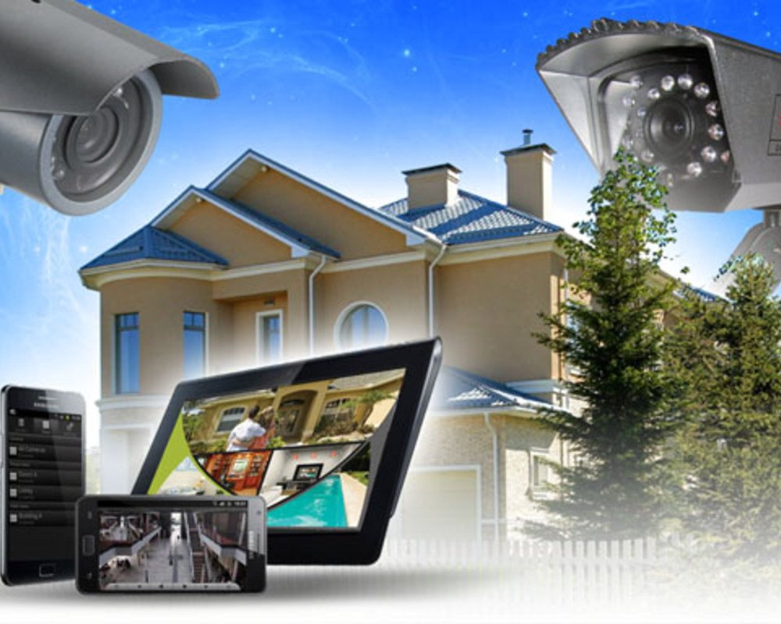
Хотим мы этого или нет, но в современном мире бизнеса и криминала оставлять свой дом и материальные ценности на волю случая просто недопустимою. В ваше отсутствие может произойти все, что угодно:
- Кража или вандализм;
- Порча имущества;
- Опоздание на работу;
- Ссора и т.п.
Представьте, какие моральные и материальные убытки приносят подобные происшествия. Сколько времени и сил понадобиться потратить, чтобы избежать последствий. Сколько известно случаев, когда люди вынуждены нести огромные убытки, а виноватых не найти.
Вы совсем не обязаны становиться жертвой обстоятельств. Один раз сделав выгодную инвестицию и установив видеонаблюдение, вы сможете одним действием решить сразу несколько проблем:
- Сохранить имущество
Установленное видеонаблюдение часто просто своим присутствием способно защитить вашу собственность. Не все злоумышленники рискнут осуществить задуманное, зная, что наказания не избежать. Если все-таки кража произошла, то вы сможете очень быстро отреагировать и вызвать полицию. Найти виновных по горячим следам не составит труда.
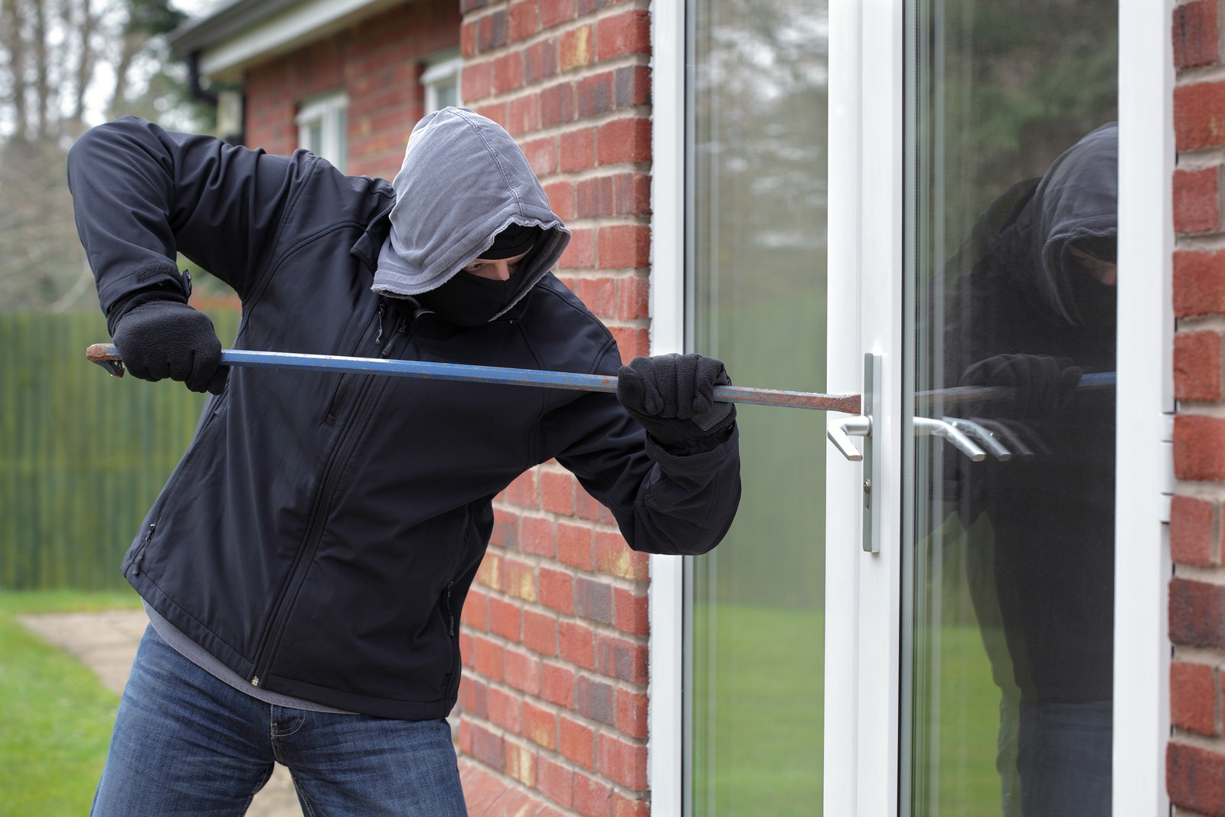
- Осуществлять видеонаблюдение за своим бизнесом в ваше отсутствие
Установленные камеры повышают работоспособность сотрудников почти в 2 раза. Вдумайтесь в эту цифру! Эффективность вашего бизнеса увеличится на 50%! Вы всегда сможете контролировать действия ваших работников и услышать все разговоры, которые они ведут с клиентами и друг с другом.
Это также способствует оздоровлению психологической атмосферы в коллективе, потому что люди в большинстве случаев предпочитают не ссориться и не говорить плохих слов на виду у всех.
- В случае неприятного происшествия у вас всегда будут доказательства
Если против вас совершены незаконные действия, то все самые мельчайшие факты, время происшествия, номера автомобилей, лица будет зафиксировано системой видеонаблюдения. Информация сохранится в памяти устройства.
Также, при желании, можно делать записи на ресурсы облачного сервиса в интернете. Вы больше не будете себя чувствовать «жертвой происшествия».
- Вы будете знать, чем занимается няня в ваше отсутствие
Что может быть главнее, чем безопасность детей. Если вы вынуждены оставлять детей с няней, то вы не можете быть до конца уверенным, что с детьми все в порядке.
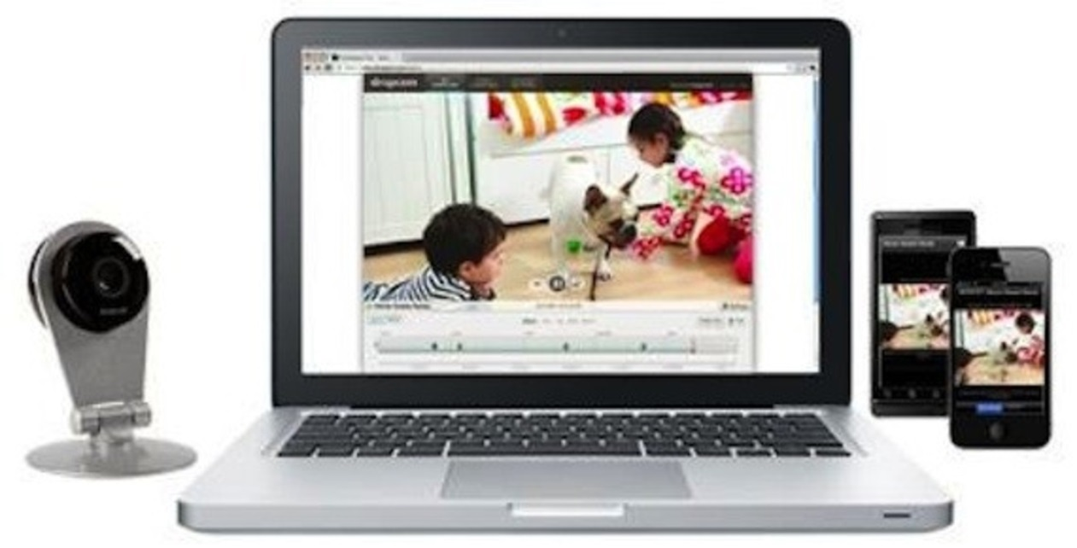
Известно немало случаев, когда няни пренебрегают своим обязанностями, считая, что все равно никто не увидит их поступков. Даже одна мысль о том, что вы видите и слышите все, что она делает и говорит в ваше отсутствие, повысит уровень ответственности и качества работы во много раз.
- Вы сможете предотвратить скандалы и несчастья
В случае возникновения спорной ситуации, вам достаточно будет предъявить видеозапись, чтобы все вопросы отпали сами по себе. Установленное видеонаблюдение поможет не только увидеть все происходящее, но и во время принять необходимые меры, предотвратить несчастье.
Современные системы видеонаблюдения позволяют вам осуществлять контроль из любой точки мира. Для этого нужен только доступ в интернет.
Наша компания «Центр безопасности» в городе Белгород поможет вам установить самые современные системы видеонаблюдения!
Мы гордимся своей хорошей репутацией и высококвалифицированными специалистами. Безупречное качество – это то, к чему мы всегда стремимся. Мы напрямую работаем с производителями оборудования. Это позволяет нам сохранять достаточно низкие цены и выполнять работы быстро и эффективно. Обратившись к нам, вы сможете решить любую проблему, связанную с установкой видеонаблюдения и безопасностью вашего дома.
Почему «Центр безопасности» пользуется доверием у огромного количества клиентов?
- Мы работаем в этой сфере в г.Белгород с 2ххх г;
- Добросовестно выполнили более 5000 заказов различной сложности;
- Имеем официальную государственную лицензию и допуск к подобным видам работ;
- Наша компания состоит в «Перечне фирм, которые имеют допуск к работам по обеспечению технической укрепленности, а также по проектированию, монтажу и обслуживанию электронных систем безопасности в подразделениях Центрально-Черноземного банка Сбербанка России»;
- Наши работы по достоинству оценены руководством России и Белгородского региона. Компания имеет благодарность от губернатора Белгородского края, а также почетную грамоту за обеспечение безопасности границы РФ от Федерального агентства;
- Мы являемся участниками крупных выставок. Это расширяет наши возможности и позволяет внедрять в работу все новинки и последние достижения в данной сфере.
Наши услуги. Мы поможем установить видеонаблюдение везде, где в этом есть необходимость
- Монтаж систем видеонаблюдения в многоквартирном или частном доме
Это очень нужная мера предосторожности, которая позволяет обеспечить безопасность жильцам и защитить имущество от посягательств злоумышленников.
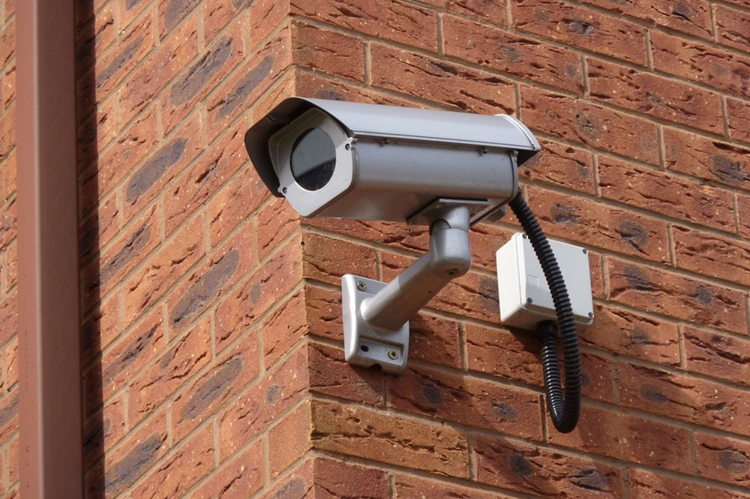
После установки систем видеонаблюдения происходит резкое уменьшение количества краж, угонов личного транспорта, случаев вандализма и других правонарушений.
Перед тем как устанавливать видеокамеры необходимо ознакомиться с законодательством и производить монтаж только в открытых, разрешенных местах. Все места установки видеонаблюдения должны быть согласованы с жильцами.
В частном доме можно устанавливать любую систему видеонаблюдения. Так как это частная собственность, то ограничений не существует. Единственное, что стоит учитывать – видеонаблюдение должно осуществляться только на своей территории и полностью исключать обзор соседских участков.
Для этих целей отлично подойдут камеры видеонаблюдения, имеющие антивандальную защиту. Лучше всего установить их по всему периметру вашей территории.
У них имеется индикатор освещенности, инфракрасная подсветка и специальные встроенные светодиоды, которые обеспечивают превосходное качество записи в любое время суток.
Качественный монтаж систем видеонаблюдения, который обеспечит долговечность и надежность оборудования выполнят профессионалы компании «Центр безопасности».
- Видеонаблюдение в магазинах и торговых центрах
Сегодня камеры видеонаблюдения можно увидеть практически в любом магазине или торговом центре. И это полностью оправдано, так как полученные выгоды во много-много раз превышают затраты на установку.
- Уменьшается количество краж в несколько раз;
- Облегчают работу охранных служб и повышают ее эффективность;
- Выполняют мониторинг территории. Предотвращают проникновение злоумышленников на складские и охраняемые участки;
- Позволяют осуществлять эффективный контроль над персоналом, их работой и отношениями с клиентами;
- Результаты записи могут долго храниться. При этом сохраняется высокое качество записи.
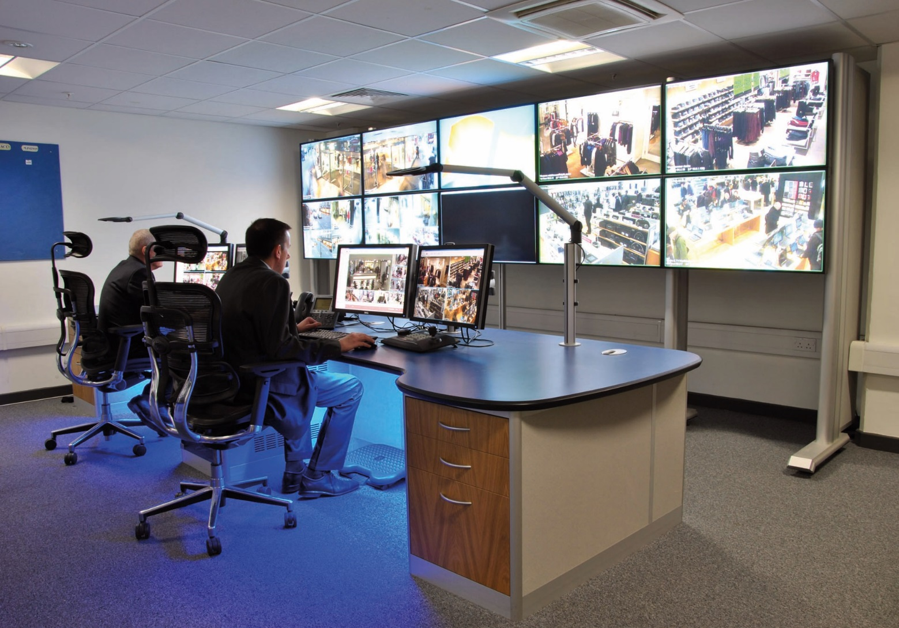
Подобные работы лучше доверить специалистам, чтобы не осталось «черных» дыр, которые не просматриваются.
- Установка систем видеонаблюдения в офисе
Эффективность работы сотрудников напрямую влияет на успех фирмы, обеспечивает ее прибыль, высокий рейтинг и количество привлеченных клиентов. Современные системы видеонаблюдения увеличивают КПД работников в 2 раза! Без дополнительных мотиваций и вложений.
Кроме этого преимущества, имеется еще целый список аргументов за установку подобных систем:
- Предотвращение взломов и несанкционированных проникновений злоумышленников;
- Защита от краж;
- Предотвращение конфликтов и нештатных ситуаций;
- Возможность контролировать время прихода на работу и ухода домой;
- Дополнительное средство охраны.
Маленькие незаметные камеры повысят эффективность вашего бизнеса и решат многие проблемы, которые неизбежно возникают в коллективе. Это не роскошь, а просто волшебная палочка для поддержания порядка внутри компании.
- Видеонаблюдение в школе
Это необходимая мера, помогающая обеспечивать безопасность детей и поддерживать порядок. Камеры устанавливаются в определенных местах, в соответствии с законодательством. Установка такой системы доступна для любого учебного заведения.
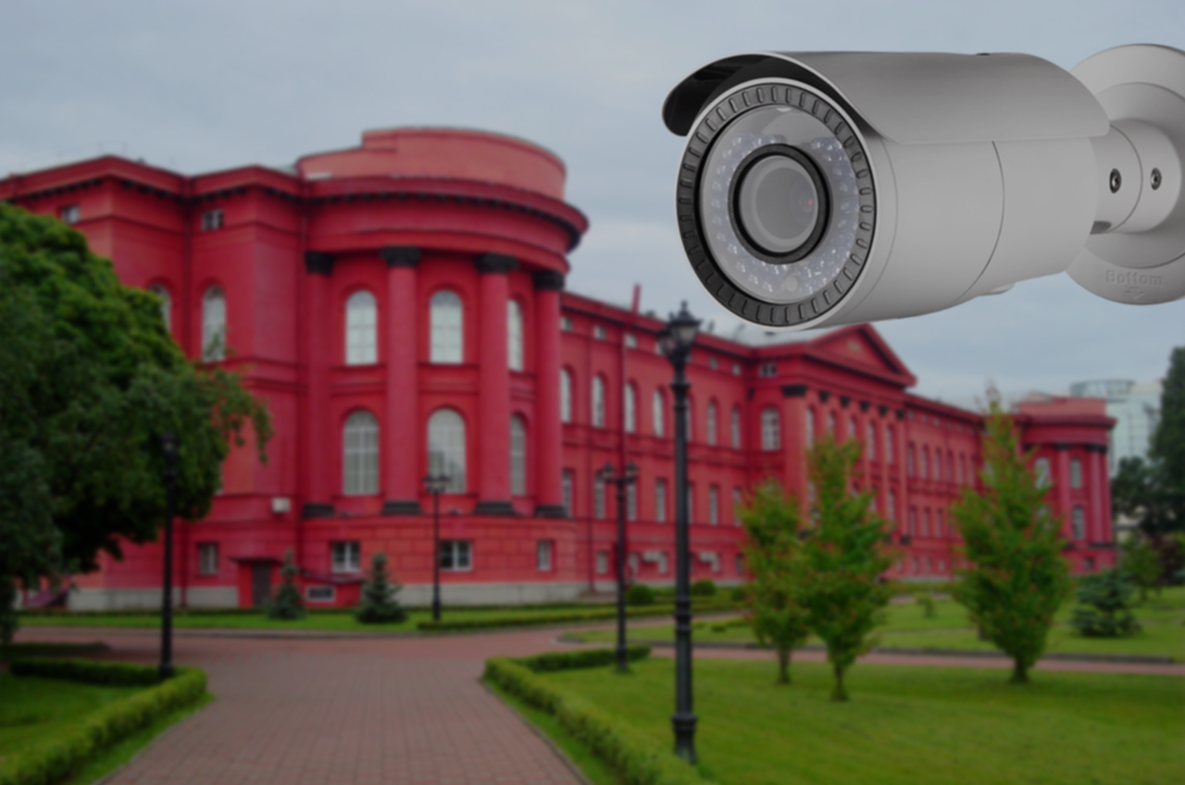
Основные преимущества:
- Повышает безопасность учеников;
- Уменьшается количество дисциплинарных нарушений;
- Сокращается число краж;
- Улучшается дисциплина, как среди детей, так и среди учителей;
- Родители могут своими глазами увидеть любую внештатную ситуацию или конфликт и адекватно прореагировать.
Установка системы видеонаблюдения в школе достаточно трудоемкий процесс, который лучше всего доверить специалистам. Необходимо установить камеры наружного и внутреннего слежения. Сигналы от видеокамер поступают на компьютер охраны, а также могут поступать на мониторы в другие помещения, например, в кабинет директора.
Установка системы видеонаблюдения
Перед установкой такой системы важно определиться с тем, что будет объектом для наблюдения. Это может быть территория около забора или ворота во двор. Необходимо составить план размещения оптических устройств. От этого будет зависеть то, какую систему лучше всего использовать и ее стоимость.
Видеонаблюдение осуществляется благодаря оптико-электронным устройствам. Система состоит из видеорегистратора, охранных датчиков, видеокамер и устройств управления. Видео записывается на жесткий диск.
Видеосъемка может осуществляться круглосуточно, по определенному расписанию или начинаться при наличии движущегося объекта. Видеорегистратор подключается к интернету или внутренней сети.
Монтаж осуществляется поэтапно. Важно учитывать все нюансы: архитектуру здания, цель установки, имеющиеся нормативы и т.п. Сперва, объект необходимо изучить, составить его план и схему, на которой будет подробно изображена вся система видеонаблюдения. На этом этапе необходимо участие профессионала, который имеет инженерные знания.
Система видеонаблюдения дает возможность наблюдать в прямом режиме и записи. Важно обеспечить бесперебойность работы круглые сутки.
Видеокамеру к видеорегистратору подключают специальным коаксиальным кабелем. Его аккуратно укладывают в специальные каналы, которые могут располагаться около потолка или проходить за плинтусом. Есть видеонаблюдение беспроводного типа.
Также необходимо наличие грозозащитных устройств, так как провода могут притягивать молнии. Доверьте работу профессионалам из компании «Центр Безопасности» г. Белгород и вы получите надежную, высокоэффективную систему видеонаблюдения в самые короткие сроки.
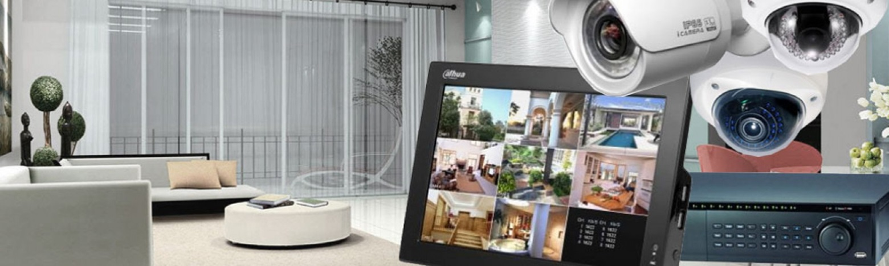
Разновидности видеокамер
Камеры видеонаблюдения классифицируются в зависимости от их вида и назначения. По принципу действия они делятся на две группы: цифровые (IP) и аналоговые. Также все камеры можно разделить на уличные (применяются снаружи зданий) и внутренние (располагаются внутри помещения). Существует несколько типов камер для видеонаблюдения:
- Модульные. Это плата, на которой установлен объектив. Они могут иметь любой корпус (антивандальный, термо, купольный). Имеют достаточно большие возможности;
- Корпусные. Это модульные камеры, облаченные в корпус на стадии изготовления. На корпусе имеются различные настройки и разъемы, которые сильно облегчают эксплуатацию.
На корпусных моделях установлены встроенные объективы. Также они могут быть сменными, которые облегчают адаптацию камеры к меняющимся условиям. Эти видеокамеры можно считать профессиональными.
Классификация корпусных видеокамер в зависимости от внешнего вида:
- Цилиндрические;
- В виде усеченного конуса;
- В виде купола;
- Кубические и т.п.
Также они могут иметь стандартные размеры и сильно уменьшенные. Форма и материал корпуса не оказывают влияния на технические характеристики видеокамер.
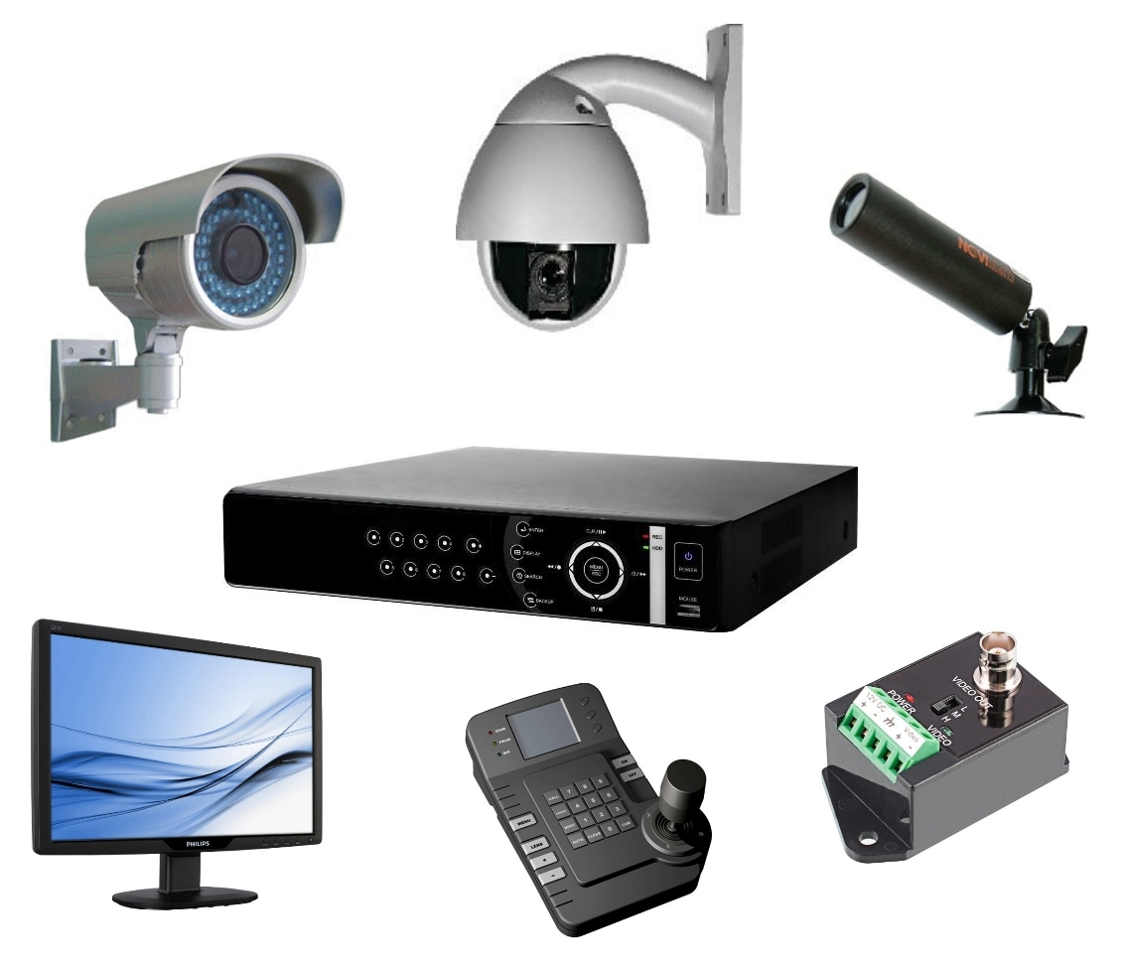
Бывают камеры, которые устанавливают на входные двери. Они выглядят как дверные глазки и называются «видеоглазок» Такой вид камер практически незаметен.
Совсем маленькие камеры видеонаблюдения укомплектованы крошечным объективом PIN HOLE. Его диаметр равен нескольким миллиметрам. Эти камеры практически невидимы и могут оставаться незаметными.
Также камеры разделяются на проводные устройства и беспроводные.
Как выбрать камеру для видеонаблюдения
Существуют определенные рекомендации при выборе камеры:
- Если вам нужна система для видеонаблюдения в офисе, то прекрасным выбором станут купольные видеокамеры. У них стильный дизайн, который подходит к любому интерьеру. Крепятся к потолку;
- Для квартиры или частного дома чаще всего выбирают маленькие, незаметные видеокамеры, чтобы не афишировать их наличие;
- Камеры можно крепить на специальный кронштейн. Это дает возможность устанавливать камеры практически в любых местах и с любой зоной обзора, которую можно менять в зависимости от потребностей. Поэтому этот вид крепления видеокамер является оптимальным для торговых центров и магазинов.
Системы видеонаблюдения становятся с каждым годом все совершеннее. Продумана каждая мелочь. Корпус может быть пуленепробиваемым и быть защищенным автоматическими механизмами на случай взлома.
Качество изображения у большинства камер находится на высочайшем уровне. При судебных разбирательствах, видеозаписи могут являться доказательством. Большая часть систем видеонаблюдения осуществляет качественную запись при слабом освещении. Даже находясь на расстоянии 100м от объекта, качество записи остается на самом высоком уровне.
Популярность таких систем постоянно растет. И это неудивительно. Разовое вложение денежных средств поможет сохранить и преумножить капитал в будущем, защитить свою семью, дом и бизнес от непредвиденных ситуаций.
С каждым годом все больше людей устанавливают системы видеонаблюдения в своих домах и подъездах. Это делается для того, чтобы спокойно жить, не опасаясь за безопасность своих близких.
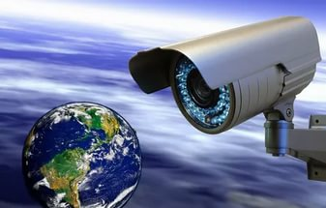
Компания «Центр безопасности» г. Белгород с большим удовольствием поможет вам произвести установку и монтаж системы видеонаблюдения. Мы подберем подходящее оборудование, которое будет отвечать вашим требованиям и финансовым возможностям. Выполним быстро и качественно монтаж системы видеонаблюдения. Позвоните или напишите нам, мы свяжемся с вами в ближайшее время. Пусть мир вокруг вас будет спокойным, радостным и безопасным!

